.

Załącznik nr 1 do OPZ
Załącznik nr 2 do Zapytania
Specyfikacja mebli i wyposażenia dla CeZ

Ścianka działowa z tablicą sucho ścieralną – liczba zamawiana: 5 szt.
Wymiary:
Szerokość całkowita ścianki - 80 cm
Grubość - 4 cm
Wysokość - 163 cm
Rozmiar powierzchni tablicy sucho ścieralnej -80 cm x 163 cm

Konstrukcja – ścianka obustronnie zawierająca magnetyczną powierzchnię tablicy sucho ścieralnej. Narożniki zaokrąglone. Kolor – biały. Ścianka posiada nóżki z kółkami, kółka twarde wyposażone w hamulec, nóżki oraz kółka w kolorze czarnym.
Zdjęcie poglądowe:
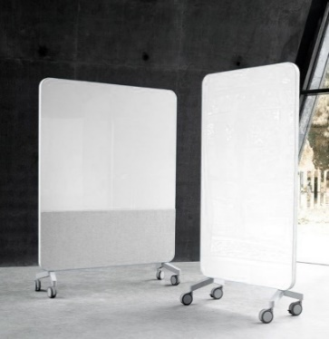

- Ścianka działowa akustyczna z tablicą sucho ścieralną – liczba zamawiana: 5 szt.
Wymiary:
Szerokość całkowita ścianki - 120 cm
Grubość - 4 cm
Wysokość - 160 cm
Rozmiar powierzchni sucho ścieralnej - 120 cmx 100 cm

Konstrukcja – panel akustyczny wykonany ze szkła hartowanego, magnetycznego. Panel z jednej strony posiada magnetyczną powierzchnię sucho ścieralną łączoną z tkaniną a z drugiej strony w całości pokryty jest tkaniną. Narożniki zaokrąglone. Ścianka absorbuje dźwięk w pomieszczeniu. Kolor szkła – biały, kolor tapicerki – szary. Panel posiada nóżki z kółkami, kółka twarde wyposażone w hamulec.

Zdjęcie poglądowe:
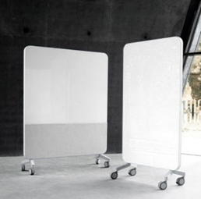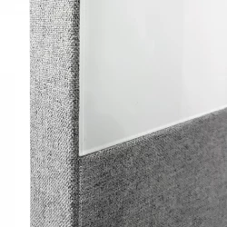

- Szafa aktowa metalowa – liczba zamawiana 6 szt.
Wymiary:
Szerokość - 90 cm
Głębokość - 40 cm
Wysokość - 195 cm
Waga – 45 kg

- Nośność półki – do 50 kg,
- Ilość półek – 5 szt. przy symetrycznym układzie dostosowane wysokością do przechowywania na każdej półce segregatorów,
- Typ drzwi – skrzydłowe,
- Konstrukcja spawana,
- Materiał: blacha stalowa o gr min. 0,6 mm,
- Możliwość regulacji półek co 25 mm,
- Drzwi skrzydłowe z zawiasami wewnętrznymi wyposażone w mechanizm dźwigniowy i zamknięcie z cylindrycznym zamkiem z dwoma kluczami,
- Drzwi wyposażone w zamek z 3 punktowym ryglowaniem,
- Powierzchnia malowana proszkowo,
- Kolor korpusu – czarny.

Zdjęcie poglądowe:
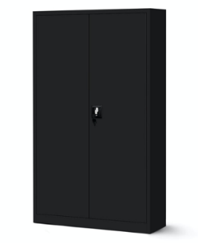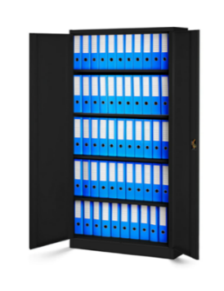

- Szafa metalowa do przechowywania wartości, dokumentów niejawnych i/lub broni i amunicji – liczba zamawiana 1 szt.

Wymiary szafy:
Wysokość: 1500 mm
Szerokość: 600 mm
Głębokość: 440 mm

- Materiał – blacha stalowa
- zmieści do 28 segregatorów, do 10 sztuk broni długiej (po wyjęciu półek),
- model jednodrzwiowy,
- posiada atestowany zamek kluczowy, elektroniczny lub szyfrowy,
- klasa bezpieczeństwa S1,
- posiada 3 półki,
- możliwość przechowywania:
  - dokumentów niejawnych Typ 2 (wg Rozporządzenia Rady Ministrów z dnia 29 maja 2012 r.);
  - dokumentów niejawnych zgodnie z normą europejską PN-EN 14450:2018-02, klasa S1;
  - broni i amunicji według Rozporządzenia MSWiA z dnia 26 sierpnia 2014 r. w sprawie przechowywania, noszenia oraz ewidencjonowania broni i amunicji.
  - posiada wzmocniony mechanizm ryglujący,
  - posiada unikatowy system progów antywłamaniowych,
  - powierzchnia malowana proszkowo,
  - kolor korpusu - RAL: 7024 lub równoważny w odcieniach ciemnego grafitu

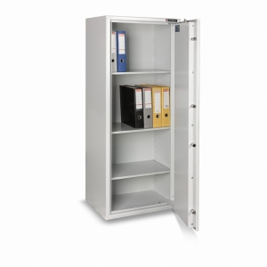
Zdjęcie poglądowe:

- Wieszak stojący z miejscem na parasole – liczba zamawiana 10 szt.
- malowane proszkowo żelazo, charakteryzujące się odporną na korozję i uszkodzenia mechaniczne powierzchnią,
- stabilna podstawa zapewniająca bezpieczne użytkowanie.
Wymiary:

Wysokość: 180 cm
Średnica podstawy: 37 cm
Maksymalne obciążenie na haczyk: 3 kg

Zdjęcie poglądowe:
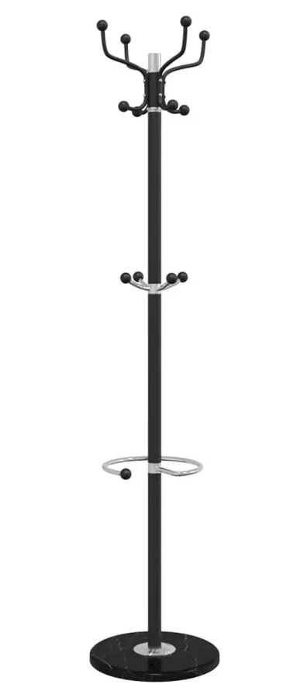

- Krzesło obrotowe z zagłówkiem – liczba zamawiana 20 szt.
Cechy fizyczne krzesła:
- obrotowe, z zagłówkiem, podparcie w okolicy lędźwiowej,
- tapicerowane miękkie siedzisko oraz oparcie w kolorze czarnym,
- tapicerka krzesła: tkanina o gramaturze 300 g/m² z atestem trudnopalności, o klasie ścieralności nie gorszej niż 100 000 cykli Martindale (PN-EN ISO 12947-2),
- siedzisko wykonane z tworzywa sztucznego wyściełane pianką poliuretanową,
- oparcie wykonane jako rama z tworzywa sztucznego siatkowego w kolorze czarnym,
- zagłówek siatkowy,
- podłokietniki krzesła czarne z nakładka wykonana z miękkiego poliuretanu.
Cechy funkcjonalne krzesła:
- podstawa pięcioramienna w kolorze polerowane aluminium,
- podnośnik gazowy zapewniający regulację wysokości siedziska,
- możliwość synchronicznego odchylania oparcia,
- siedzisko wyposażone w mechanizm regulacji głębokości,
- oparcie z możliwością regulacji podparcia lędźwiowego,
- podłokietniki posiadają regulację w zakresie wysokości,
- możliwość obrotu wokół osi pionowej o 360°,
- samohamowne kółka jezdne, dostosowane do podłoża miękkiego (wykładzina),
- zagłówek regulowany w zakresie wysokości oraz o regulowanym kącie położenia podpórki pod głowę.

Wymiary krzesła:
- Wysokość całkowita z zagłówkiem: 1105-1210 mm
- Wysokość siedziska: 490-550 mm
- Szerokość siedziska: 500 mm
- Głębokość siedziska: 390-440 mm
- Szerokość podstawy: 640 mm
- Głębokość całkowita: 700 mm
- Wysokość podłokietników: 145-225 mm
Zdjęcie poglądowe:
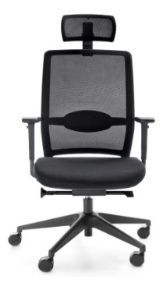
- Fotel obrotowy gabinetowy – liczba zamawiana 5 szt.
Cechy fizyczne:
- Tapicerowane siedzisko oraz oparcie,
- Odporność na ścieranie – 50000 cykli Martindale’a,
- Podłokietniki stałe ze stali chromowanej z nakładką tapicerowaną,
Cechy funkcjonalne:
- Podstawa pięcioramienna z polerowanego aluminium,
- Podnośnik gazowy zapewniający regulację wysokości siedziska,
- Możliwość synchronicznego odchylania oparcia,
- Możliwość blokady oparcia w 5 pozycjach,
- Siedzisko wyposażone w mechanizm regulacji głębokości,
- Oparcie z możliwością regulacji podparcia lędźwiowego,
- Podłokietniki z możliwością regulacji w zakresie wysokości,
- Możliwość obrotu wokół własnej osi o 360°,
- Kółka jezdne dostosowane do miękkiego podłoża (wykładzina)

Wymiary:
- Wysokość całkowita: 1105-1285 mm,
- Wysokość siedziska: 490-550 mm,
- Szerokość siedziska: 500 mm,
- Głębokość siedziska 390-440 mm,
- Szerokość podstawy: 640mm

Zdjęcie poglądowe:
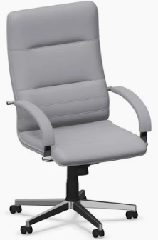

Zamawiający informuje, iż wszystkie zdjęcia/rysunki zamieszczone w Specyfikacji mebli i wyposażenia dla zamówienia mają charakter poglądowy.

